

Andrea Berenice Gomez Perez
Tercer Parcial
Bioquímica
Químico Alexis Narváez
Medicina Humana
Primer Semestre

Comitán de Domínguez Chiapas 12/11/23

Lugar y Fecha de elaboración

Aminoácido | Abreviatura | Estructura química | Esencial | No esencial | Polar | No polar | Funciones | Observación | Grupo R
Alanina | ALA (A) | 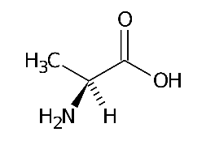 | X | - | - | X | Interviene en el metabolismo de la glucosa. Aporta energía al tejido muscular, al cerebro y al sistema nervioso central.
Arginina | ARG (R) | 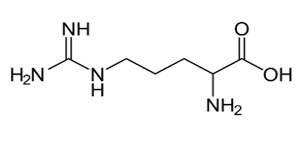 | - | X | X | - | Está implicada en la conservación del equilibrio de nitrógeno y de dióxido de carbono. Producción de la hormona del crecimiento, directamente involucrada en el crecimiento de los tejidos y músculos y en el mantenimiento y reparación del sistema inmunológico.
Asparagina | ASN (N) | 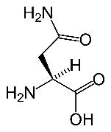 | - | X | X | - | Interviene específicamente en los procesos metabólicos del Sistema Nervioso Central (SNC).
Aspartato | ASP (D) | 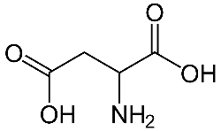 | - | X | X | - | Es muy importante para la desintoxicación del hígado y su correcto funcionamiento. Se combina con otros aminoácidos formando moléculas capases de absorber toxinas del torrente sanguíneo.
Cisteína | CRS (C) | 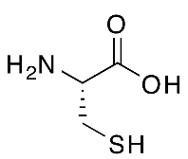 | - | X | X | - | Está implicada en la desintoxicación, principalmente como antagonista de los radicales libres. También contribuye a mantener la salud de los cabellos por su elevado contenido de azufre.
Aminoácido | Abreviatura | Estructura química | Esencial | No esencial | Polar | No polar | Funciones | Observación | Grupo R
Fenilalanina | PHE (F) | 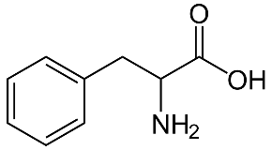 | X | - | X | - | Interviene en la producción del Colágeno, fundamentalmente en la estructura de la piel y el tejido conectivo, y también en la formación de diversas neurohormonas.
Glicina | GLY (G) | 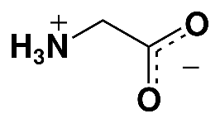 | - | X | - | X | En combinación con muchos otros aminoácidos, es un componente de numerosos tejidos del organismo.
Glutamato | GLN | 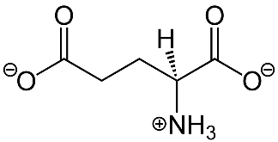 | - | X | X | - | Facilita y agiliza la comunicación entre las células nerviosas.
Glutamina | GLN (Q) | 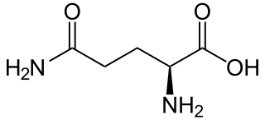 | - | X | X | - | Nutriente cerebral e interviene específicamente en la utilización de la glucosa por el cerebro.
Histidina | HIS | 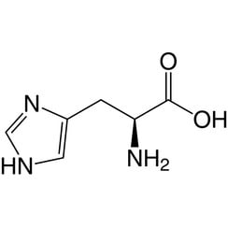 | X | - | X | - | Contribuye al crecimiento y reparación de los tejidos con un papel específicamente relacionado con el sistema cardio-vascular.
Aminoácido | Abreviatura | Estructura química | Esencial | No esencial | Polar | No polar | Funciones | Observación | Grupo R
Isoleucina | ILE (I) | 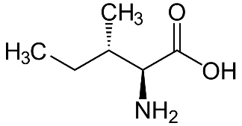 | X | - | - | X | Junto con la L-Leucina y la Hormona del Crecimiento intervienen en la formación y reparación del tejido muscular.
Leucina | LEU (L) | 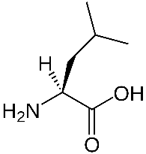 | X | - | - | X | Junto con la L-Isoleucina y la Hormona del Crecimiento (HGH) interviene con la formación y reparación del tejido muscular.
Lisina | LYS (K) | 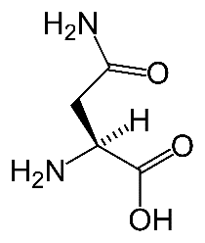 | X | - | X | - | Es uno de los más importantes aminoácidos porque, en asociación con varios aminoácidos más, interviene en diversas funciones, incluyendo el crecimiento, reparación de tejidos, anticuerpos del sistema inmunológico y síntesis de hormonas.
Metionina | MET (M) | 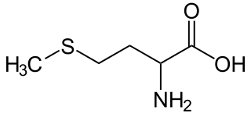 | X | - | - | X | Colabora en la síntesis de proteínas y constituye la principal limitante en las proteínas de la dieta. El aminoácido limitante determina el porcentaje de alimento que va a utilizarse a nivel celular.
Prolina | PRO (P) | 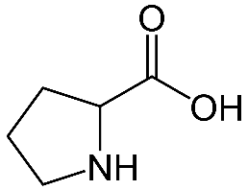 | - | X | - | X | Está involucrada en la producción de colágeno y tiene gran importancia en la reparación y mantenimiento del músculo y huesos.

